***Диагностика читательской грамотности учащихся 10-11х классов***

***(ССЫЛКА НА ОНЛАЙН ТЕСТ https://forms.gle/DGmcCMjoskrPbPx16)***

***Прочитайте текст и выполните задания.***

История измерений размеров Земли

Не все знают, что о форме и размерах Земли люди имели достаточно реальные представления ещё до начала нашей эры. Так, древнегреческий философ Аристотель (384 – 322 гг. до н. э.) полагал, что Земля имеет шарообразную форму, а в качестве доказательства приводил округлость формы земной тени во время лунных затмений, поскольку только шар при освещении с любой стороны всегда дает круглую тень.

Эратосфен, живший в Александрии, для определения размеров Земли выбрал дугу александрийского меридиана, на который приблизительно попадает город Асуан (в те времена Сиена). Эратосфен узнал, что в Асуане во время летнего солнцестояния в полдень можно видеть изображение Солнца в глубоких колодцах, т. е. Солнце находится в зените (по вертикали над головой). В то же самое время в Александрии Солнце оказывалось удалённым от зенита на одну пятидесятую часть окружности (рисунок 1). Отклонение светила от вертикали определялось по измерениям тени гномона – древнейшего астрономического инструмента, состоящего из вертикального стержня на горизонтальной площадке (рисунок 2).

Расстояние между Асуаном и Александрией равно 5000 стадиям (800 км). Если длина 1/50 части окружности соответствует 5000 стадиям (800 км), то длина всей окружности получается равной 250 000 стадий (40 000 км), а радиус Земли  примерно 6 370 км.

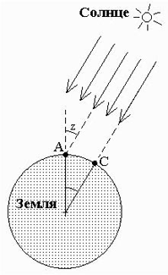 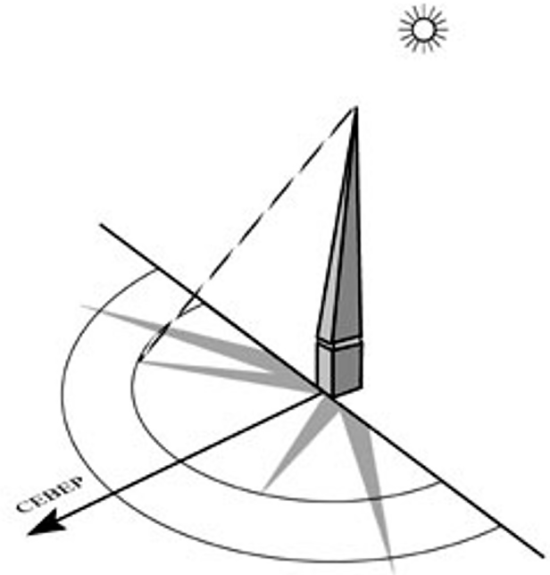

Рисунок 1 Рисунок 2

В 1672 г. один французский астроном установил, что если точные маятниковые часы перевезти из Парижа в Кайенну (в Южной Америке, вблизи экватора), то они начинают отставать на 2,5 минуты в сутки. Ньютон объяснил это тем, что на экваторе поверхность Земли находится дальше от её центра, чем в Париже.

Французская академия наук решила проверить правильность рассуждений Ньютона. Если Земля, согласно Ньютону, имеет форму «мандарина», то дуга меридиана размером в 1° должна удлиняться при приближении к полюсам. Измерить дугу на севере и на юге Франции поручили директору Парижской обсерватории Джованни Кассини. Однако южная дуга у него получилась длиннее северной. Казалось, что Ньютон не прав: Земля не сплюснута, как «мандарин», а вытянута по оси вращения подобно «лимону». Но Ньютон не отказался от своих выводов и уверял, что Кассини ошибся при измерениях. Между сторонниками теории «мандарина» и «лимона» разгорелся учёный спор, который длился 50 лет.

Для разрешения спора в 1735 г. Французская академия наук снарядила одну экспедицию к экватору, другую – к северному полярному кругу. Южная экспедиция проводила измерения в Перу. Северная экспедиция работала в Лапландии (так до начала XX в. называлась северная часть Скандинавского и западная часть Кольского полуостровов). Для измерения была выбрана дуга меридиана длиной около 3°. После сравнения результатов работы экспедиций выяснилось, что полярный градус длиннее экваториального.

Искусственные спутники Земли позволяют определить величину силы тяжести в разных местах над поверхностью земного шара с такой точностью, которой нельзя было достигнуть никаким другим способом. Это в свою очередь позволит внести дальнейшее уточнение в наши знания о раз- мерах и форме Земли.

Согласно современным данным из-за вращения вокруг своей оси Земля немного сжата вдоль оси вращения. Полярный радиус Земли короче экваториального почти на 21 км, то есть короче всего на 1/300 экваториального радиуса. Форма Земли, таким образом, очень мало отличается от шара.

1. Градусным измерением называется измерение дуги на земной поверхности, имеющее целью найти фигуру и размеры обитаемой нами планеты. Какие из утверждений верны?

**А.** Каждое градусное измерение состоит из двух действий: из определении линейной длины какой-либо дуги на поверхности Земли и вычисления угловой величины той же дуги.

**Б.** Первое градусное измерение произведено в Египте александрийским математиком Эратосфеном.

1) только А 2) только Б 3) и А, и Б 4) ни А, ни Б

2. Сколько примерно стадий составляет диаметр Земли согласно измерениям Эратосфена?

1) 6366 2) 39800 3) 12732 4) 79600

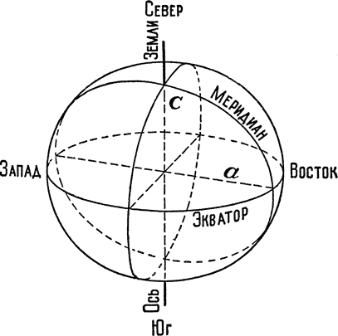3. На рисунке представлена трехмерная географическая модель земного шара. Какое соотношение между экваториаль ным и полярным радиусами справедли во?

1) *a – c* = 1/300

2) *a/c =* 1/300

3) *(a – c)/a =* 1/300

4) *a/(a – c) =* 1/300

4. Какое наблюдение **не может** служить косвенным доказательством шарообразной формы Земли?

1. Земная тень во время лунных затмений имеет форму круга.
2. Возможность провести кругосветное путешествие.
3. Дальность горизонта на уровне моря всюду одинакова.
4. Фотографии, полученные с ракет, запущенных на большую высоту, показывают, что край Земли всегда представляет собой дугу окружности.

5-6. Установите соответствие между термином и его значением: для каждой позиции из первого столбца подберите соответствующую позицию из второго столбца, обозначенную цифрой.

ТЕРМИН ЗНАЧЕНИЕ ТЕРМИНА

А) зенит 1. древнейший астрономический инструмент

1. Б) геодезия 2. наука, изучающая форму и размеры земной поверхности

3. древняя наука о движении Солнца по небесной сфере

4. точка небесной сферы, находящаяся вертикально над головой

7. Почему Французская академия наук результаты экспедиций 1735 года сочла более достоверными, чем результаты экспедиции Дж. Кассини?

1) были выбраны гораздо более отдаленные по широтам места

2) были выбраны меньшие дуги расстояний

3) использованы менее точные приборы

8. Как изменяется длина солнечной тени в течение дня?

1)Утром тень короче, а вечером длиннее

2) Не меняется

3) Утром тень длиннее, а вечером короче

9. Выберите все верные утверждения, соответствующие содержанию текста, и обведите их номера.

* + 1. Если перенести физический маятник с экватора на полюс, то пери- од его колебаний уменьшится.
    2. Города Александрия и Асуан находятся на одной географической широте.
    3. В Асуане во время летнего солнцестояния ровно в полдень верти- кально расположенные столбы практически не отбрасывают тень.
    4. В одном километре содержится 6,25 стадий.
    5. В споре о форме Земли, который разгорелся между Ньютоном и Кассини, Французская академия наук безоговорочно встала на сто- рону Ньютона.
    6. Северной экспедицией в Лапландии в 1735 г. руководил В.Я. Струве.

Ответы на задания

|  |  |  |
| --- | --- | --- |
| № задания | Ответ | балл |
| 1. | 3 | 1 |
| 2. | 4 | 1 |
| 3. | 3 | 1 |
| 4. | 2 | 1 |
| 5. | 4 | 1 |
| 6. | 2 | 1 |
| 7. | 1 | 1 |
| 8. | 1 | 1 |
| 9. | 134 | 2 |